Neue Spritzgießmaschine zur effizienten Fertigung großvolumiger Gummi-Metall-Artikel.

Die Elastomer-Spritzgießmaschine D 968.1000 ZO B900 von DESMA vereint einfache Bedienung mit Vielseitigkeit und hoher Produktivität. Von der Verarbeitung großer Materialmengen bis zur einfachen Handhabung großvolumiger Gummi-Metall-Artikel ist sie flexibel einsetzbar.

Gleichzeitig spart ihre Nutzung Zeit und Geld: Parallelbewegungen, optimale Arbeitsbedingungen durch dreiseitige Zugänglichkeit sowie der Wegfall der Artikelentformung in der Schließeinheit sind nur einige Vorteile. Hinzu kommen die optimale Ausnutzung der Vulkanisationszeit und die Möglichkeit, verschiedene Artikel in einem Zyklus zu produzieren. Das Maschinenkonzept mit hoher Prozesssicherheit durch optimal aufeinander abgestimmte Komplettlösungen aus dem Hause DESMA.

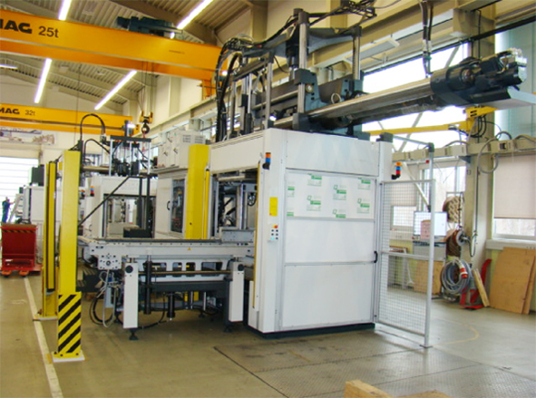
Abb. 1: Maschine D 968.1000 ZO B900 mit 2-fach Verschiebeeinrichtung und Ausstoßersystem

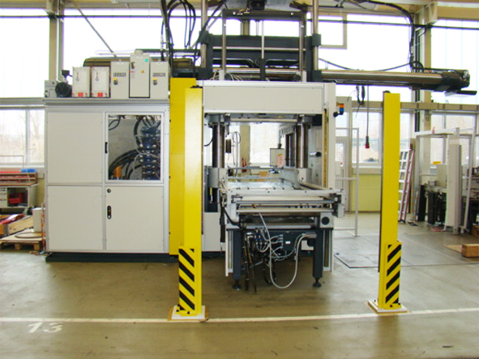
Abb. 2: Maschine D 968.1000 ZO B900 mit 2-fach Verschiebeeinrichtung und Ausstoßersystem

Die Elastomer-Spritzgießmaschine D 968.1000 ZO B 900 kombiniert eindrucksvoll Größe und Schließkraft einer 1.100 Tonnen-Maschine mit effizienter Fertigung. Die Verbindung mit einer 22.900 cm³ / 2.050 bar Spritzeinheit sowie die Verwendung von Kaltkanaltechnik und flexibler Verschiebesysteme stellen eine ideale Kombination dar. Hierbei werden eine Zweifach-Verschiebeeinrichtung sowie zwei identische oder unterschiedlichen Formunterteile eingesetzt. Dies resultiert auch bei großvolumigen Artikeln in einer deutlichen Einsparung der Zykluszeit. Möglich wird dies durch eine Verlagerung aller Entform- und Bestückungsvorgänge sowie der Werkzeugreinigungsarbeiten in die Außenstation. Parallel dazu läuft in der Schließeinheit die Vulkanisationszeit für neue Artikel.

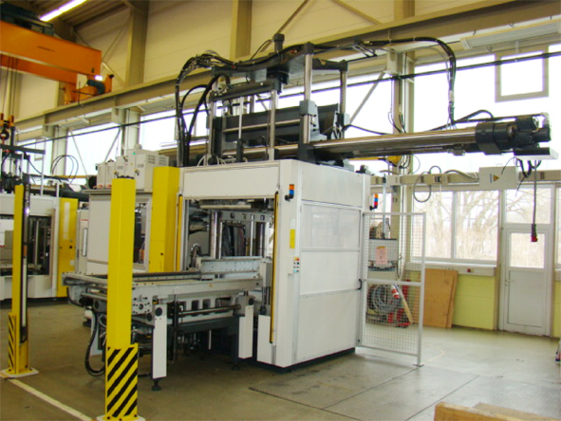
Abb. 3: Maschine D 968.1000 ZO B900 mit 2-fach Verschiebeeinrichtung und Ausstoßersystem

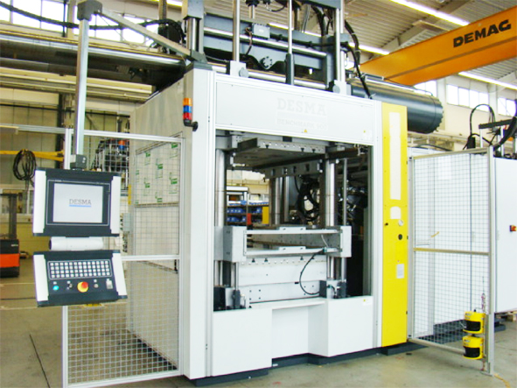
Abb. 4: Maschine D 968.1000 ZO B900 mit 2-fach Verschiebeeinrichtung und Ausstoßersystem

Der Vorteil für den Kunden: Eine immens hohe Zeit- und damit Kostenersparnis. Wie ein aktuelles Beispiel zeigt lassen sich so bei der Produktion von großvolumigen Lagerplatten bis zu 40 % gegenüber einer Standard-Maschine einsparen. Die partielle Verlagerung der Vulkanisationszeit in die Außenstation (bis zu 40 % der Gesamtheizzeit) bietet weiteres Potential zur Produktivitätssteigerung. Möglich macht dies eine in der Außenstation integrierte zusätzliche Heizplatte. Während die Fertigteile entnommen werden, wird auf dieser das herausgefahrene Formunterteil mit Hilfe vertikal verfahrbarer Führungsleisten abgesetzt. Ein zusätzlich unter der Heizplatte integriertes Ausdrück-/ Entformsystem unterstützt das Entformen großer und schwerer Gummi-Metall-Artikel, was wiederum dem Bediener zu Gute kommt (vgl. dazu Bild 9 und 10). Zudem verbessert die herausfahrbare Formunterplatte erheblich den Zugang zu den Artikeln: Sie ist in der Außenstation von drei Seiten frei zugänglich und ermöglicht so die uneingeschränkte Verwendung von Hebewerkzeugen (bspw. Kränen; vgl. dazu die Bilder 1 - 3).

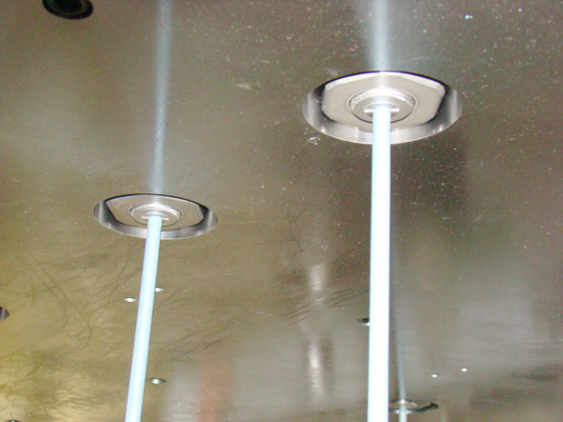
Abb. 5: Kaltkanal- und Formentechnik aus dem Hause DESMA ' Know-how und Perfektion'

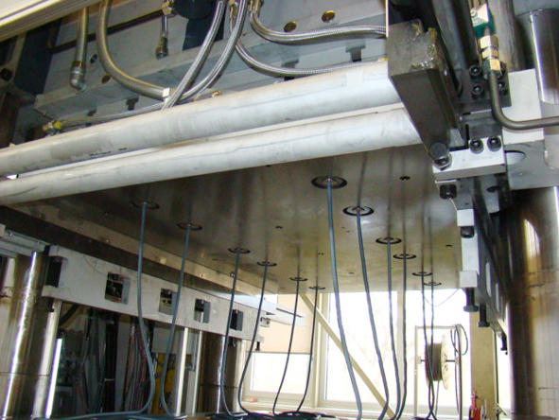
Abb. 6: Kaltkanal- und Formentechnik aus dem Hause DESMA ' Know-how und Perfektion'

Der Einsatz einer zweiten Pumpe und die hiermit verbundenen Parallelbewegungen sorgen zusätzlich dafür, dass alle Vorteile der DESMA-Maschine optimal ausgeschöpft werden. Bei der Produktion von großvolumigen Lagerplatten macht sich die Anschaffung eines Kaltkanalsystems aus dem Hause DESMA schnell bezahlt. Gerade bei hochwertigen und damit oft sehr teuren Materialien sind Abfallreduzierungen bis zu 30 % keine Seltenheit (bei einem offenen Kaltkanalsystem, siehe Bilder 5 und 6). Mit Hilfe des FlowControl-Systems können sogar noch weitaus höhere Einsparungen erzielt werden. Der Kunde profitiert dabei gleich mehrfach. Denn die signifikante Kostenreduzierung durch Materialersparnis ist nur ein Vorteil der Kaltkanäle und der darauf abgestimmten Werkzeuge aus dem DESMA Formenbau.

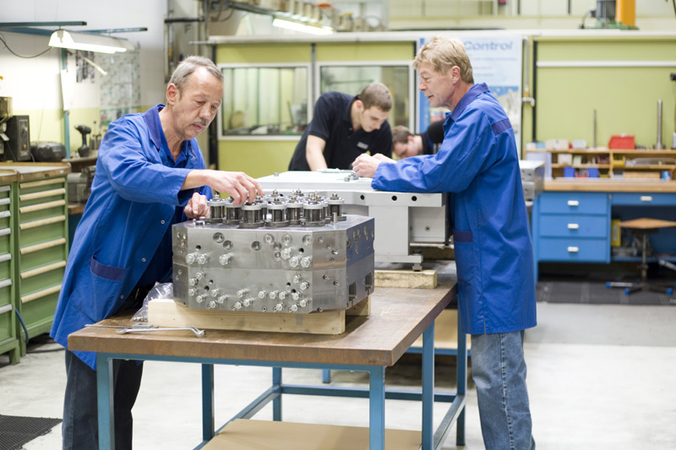
Abb. 7: Kaltkanal- und Formentechnik aus dem Hause DESMA ' Know-how und Perfektion'

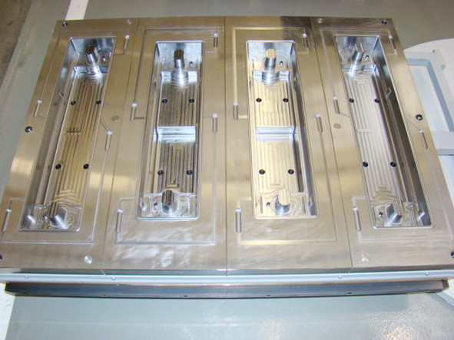
Abb. 8: Kaltkanal- und Formentechnik aus dem Hause DESMA ' Know-how und Perfektion'

Ebenfalls für diese Technik spricht das hohe Maß an Flexibilität für nahezu jeden Fertigungsablauf. In Verbindung mit dem DESMA FlowControl-System ist es problemlos möglich, selbst verschiedene Artikel mit unterschiedlichsten Formen und Maßen in ein und derselben Form innerhalb eines Zyklus' herzustellen. Die ausgereifte Kaltkanal- und Formentechnik wird in unserem hauseigenen Formenbau konstruiert und fachmännisch angefertigt (vgl. Bilder 5 - 8). Der Vorteil des Kunden beim Kauf aus einer Hand: Die einzelnen Werkzeuge können optimal auf Maschinen, Verschiebeeinrichtungen, Entformhilfen (wie den Ausstoßer, vgl. dazu Bild 9) sowie mögliche Kaltkanal- oder ITM-Systeme abgestimmt werden. Hinzu kommt beispielsweise die Anpassung der Werkzeugpakete auf vollautomatische Komplettlösungen.

Ein weiterer wichtiger Aspekt der DESMA-Kaltkanaltechnik liegt in ihrer Handhabung: Gerade auf Großmaschinen mit langen und schwer zugänglichen Formen wird die Tätigkeit des Maschinenbedieners, dank direkter Anspritzung auf dem Artikel, enorm erleichtert. Unnötige Verfahrbewegungen werden aufgrund der nicht benötigten Verteilerebene eingespart - der Bediener muss keinen zusätzlichen Angussverteiler mehr entnehmen. Die aktuelle, auf den Bildern abgebildeten Maschine mit Sonderheizplatten mit einer Länge von 1.400 mm und eine Breite von über einem Meter (vgl. dazu Bild 11) ist dafür ein gutes Beispiel. Die komplette Verteilung des Materials wird direkt im Kaltkanalsystem durchgeführt, wodurch es bis zum nächsten Zyklus verwertbar bleibt.

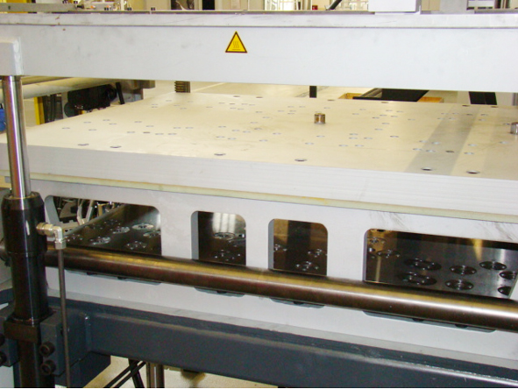
Abb. 9: Heizplatte mit darunterliegender Aufnehmerplatte für die Aushebebolzen

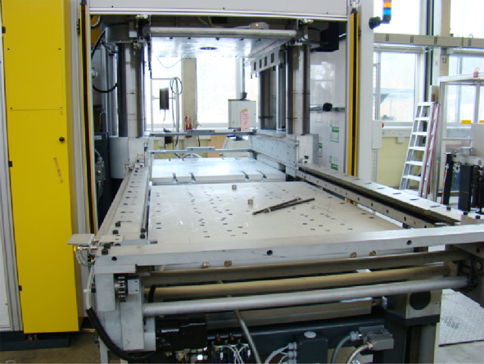
Abb. 10: Zusatzheizplatte mit Bohrungen zum Durchtauchen mit den Aushebebolzen

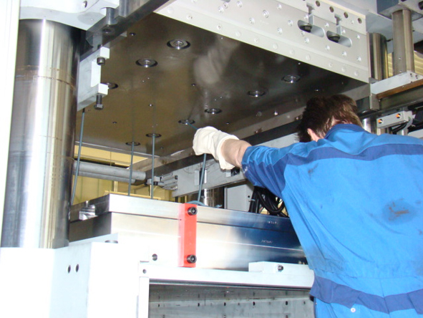
Abb. 11: Schlechte Zugänglichkeit in der Schließeinheit für den Bediener, besonders bei Großmaschinen mit langen Formen/Kaltkanälen

Auf den Punkt gebracht - alle Vorteile im Überblick
- Leistungsstarke Maschine zur Verarbeitung großer Materialmengen und einfachen Handhabung von großvolumigen Gummi-Metall-Artikeln
- Direkte Kostenersparnis durch den Einsatz eines Kaltkanalsystems (bis zu 30 % des Abfallanteils)
- Vermeidung unnötiger Maschinenbewegungen - Keine Verteilerplatte bei Direktanspritzung
- Kein Materialverlust durch Angussverteiler
- Produktion verschiedener Artikel in einem Zyklus möglich
- Erleichterte Arbeitsbedingungen für den Mitarbeiter (keine Entformung in der Schließeinheit der Maschine)
- Freie Zugänglichkeit von drei Seiten; zur Form in der Außenstation
- Optimale Ausnutzung der Vulkanisationszeit
- Hohe Produktivitätssteigerung
- Zeitersparnis durch Parallelbewegungen
- Hohe Prozesssicherheit durch optimal aufeinander abgestimmte Komplettlösungen aus dem Hause DESMA

